FYZIKÁLNÍ ÚSTAV
Akademie věd České republiky
Praha

Roční zpráva
o výsledku hospodaření
Fyzikálního ústavu AV ČR

2005

červen 2006

Roční zpráva o hospodaření za rok 2005
Obsah

strana

Identifikační údaje 1

Organizační struktura 2

Přehled hlavních činností ústavu 3

Základní personální údaje 4

Údaje o majetku ústavu 5

Hodnocení a analýza dalších údajů 9
o hospodaření

Náklady na výzkum a vývoj 11

Roční zpráva o hospodaření za rok 2005

Identifikační údaje

1. Název pracoviště Fyzikální ústav AV ČR

2. Adresa jeho sídla Na Slovance 1999/2, 182 21 Praha 8

3. IČO 68378271

4. Kontakt telefon: +420 266 053 111
fax : +420 286 890 527
e-mail : secretary@fzu.cz
internetová adresa: www.fzu.cz

5. Způsob zřízení Na základě zákona č. 283/1992 Sb.,
o Akademii věd ČR

6. Název zřizovatele Akademie věd České republiky

1

Roční zpráva o hospodaření za rok 2005

Organizační struktura

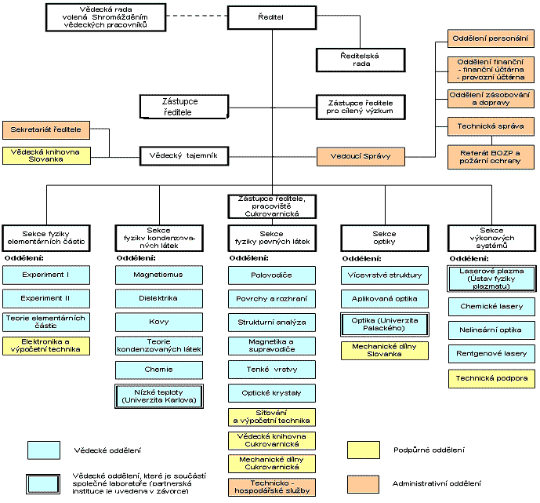

2
Roční zpráva o hospodaření za rok 2005

Přehled hlavních činností ústavu

- Vědecký výzkum v oblasti fyziky, zejména fyziky elementárních částic,
kondenzovaných systémů, plazmatu a optiky.

- Zvyšování úrovně poznání a vzdělanosti a využití výsledků vědeckého výzkumu v praxi.

- Získávání, zpracování a rozšiřování vědeckých informací.

- Vydávání vědeckých publikací (monografií, časopisů, sborníků atp.)

- Poskytování vědeckých posudků, stanovisek a doporučení.

- Konzultační a poradenská činnost.

- Ve spolupráci s vysokými školami uskutečňuje doktorské studijní
programy a vychovává vědecké pracovníky.

- Rozvíjí mezinárodní spolupráci, včetně organizování společného
výzkumu se zahraničními partnery, vysílání stážistů, výměny věde-
ckých poznatků a přípravy společných publikací.

- Pořádá domácí i mezinárodní vědecká setkání, konference a semináře.

- Zajišťuje infrastrukturu pro výzkum a vývoj.

3

Roční zpráva o hospodaření za rok 2005

Základní personální údaje

1. Členění zaměstnanců podle věku a pohlaví - stav k 31. 12. 2005 (fyzické osoby)

věk | muži | ženy | celkem | %
do 20 let | 0 | 0 | 0 | 0,0
21 - 30 let | 116 | 34 | 150 | 20,6
31 - 40 let | 66 | 32 | 98 | 13,5
41 - 50 let | 67 | 31 | 98 | 13,5
51 - 60 let | 126 | 74 | 200 | 27,5
61let a více | 137 | 45 | 182 | 25,0
celkem | 512 | 216 | 728 | 100,0
% | 70,3 | 29,7 | 100,0 | x

2. Členění zaměstnanců podle vzdělání a pohlaví - stav k 31. 12. 2005 (fyzické osoby)

vzdělání dosažené | muži | ženy | celkem | %
základní | 1 | 12 | 13 | 1,8
vyučen | 59 | 20 | 79 | 10,9
střední odborné | 0 | 4 | 4 | 0,5
úplné střední | 16 | 29 | 45 | 6,2
úplné střední odborné | 62 | 56 | 118 | 16,2
vyšší odborné | 2 | 2 | 4 | 0,5
vysokoškolské | 372 | 93 | 465 | 63,9
celkem | 512 | 216 | 728 | 100,0

4

Roční zpráva o hospodaření za rok 2005

3. Celkový údaj o průměrných platech za rok 2005 (Kč)

 | celkem
průměrný hrubý měsíční plat | 25 563

4. Celkový údaj o vzniku a skončení pracovních a služebních poměrů
zaměstnanců v roce 2005

 | Počet
nástupy | 82
odchody | 46

5. Trvání pracovního a služebního poměru zaměstnanců - stav k 31. 12. 2005

Doba trvání | Počet | %
do 5 let | 238 | 32,7
do 10 let | 122 | 16,8
do 15 let | 84 | 11,5
do 20 let | 24 | 3,3
nad 20 let | 260 | 35,7
celkem | 728 | 100,0

Údaje o majetku ústavu

- Ústav jako státní příspěvková organizace je právnickou osobou,
která hospodaří s majetkem České republiky. Pravidla pro hospo-
daření se svěřeným majetkem jsou určena zejména zákonem
č. 219/2000 Sb., o majetku ČR v platném znění.

5
Roční zpráva o hospodaření za rok 2005

1. Údaje o majetku s nímž je FZÚ příslušný hospodařit k 31. 12. 2005 (v tis. Kč)

Dlouhodobý nehmotný majetek | 17 604,76
Dlouhodobý hmotný majetek | 1 015 797,53
pozemky | 50 012,79
stavby | 108 438,17
samostatné movité věci a soubory movitých věcí | 757 064,67
drobný dlouhodobý majetek | 89 386,17
nedokončený dlouhodobý hmotný majetek | 9 962,64
poskytnuté zálohy na dlouhodobý hmotný majetek | 933,09
Celkem | 1 033 402,29

- Veškeré plochy v budovách byly v roce 2005 využívány pro hlavní
činnost organizace. Pronajmuty byly nebytové plochy v momentálně nevyužívaných prostorách v provizorních Tesco objektech /necelých
2000m²/.

- Přístrojové vybavení FZÚ zahrnuje také tato unikátní zařízení:
Magnetometr PPMS, Spektrometr BRUKER, Systém pro depozici
diamantových vrstev, Zařízení pro růst krystalů technikou vysuté
zonální tavby, Zařízení pro molekulární epitaxi polovodičových
materiálů typu III-V, Laditelný laser s optickým parametrickým
oscilátorem, Řádkovací sondový mikroskop, Zařízení pro výzkum
nanomechanických vlastností tenkých vrstev, Rentgenový práškový
difraktometr.

- Rozhodnutí o pořízení nákladných investic předchází přísné vnitřní
oponentní řízení, a to i v případech, kdy FZÚ žádá o finanční podporu
na pořízení těchto investic. Unikátní nebo nákladné přístroje jsou vy-
užívány vlastními pracovníky, včetně týmů z pracovišť AV ČR, vysokých škol, zahraničních pracovníků a při vzdělávání mladé generace (doktorandské studium aj.).

6
Roční zpráva o hospodaření za rok 2005

- Dlouhodobý hmotný a nehmotný majetek je odepisován metodou
rovnoměrného odpisování dle ročního odpisového plánu.

2. Odpisový plán pro rok 2005

Druh majetku | Skupina | Roční odpis v % předmětů
Software |  | 20
Stavby |  | 1,99
Auta a příslušenství | 1 | 10
 | 2 | 8
 | 3 | 5
Výpočetní technika | 1 | 9,3 - 11,15
Přístroje | 1 | 4,25 - 6
 | 2 | 2.75-3,5
 | 3 | 2,50
 | 4 | 2

- Drobný dlouhodobý hmotný majetek a drobný dlouhodobý nehmotný
majetek je odpisován jednorázově ve výši 100% pořizovací ceny při
jeho pořízení.

- Na základě smlouvy, ve smyslu ust. § 91 odst. 3 zákona č. 151/2000
Sb., o telekomunikacích a o změně dalších zákonů, uzavřenou s Českým telecomem, bylo zřízeno tzv. věcné břemeno. Jedná se o právo užívání části pozemků p.č. 1192 a p.č. 1193/1 za účelem zřízení a uložení, provozu, údržby a oprav podzemního vedení veřejné telekomunikační sítě.

7
Roční zpráva o hospodaření za rok 2005

1. Celková výše pohledávek k 31. 12. 2005 (v tis. Kč)

Celková hodnota pohledávek | 4 065,74
Pohledávky po lhůtě splatnosti | 817,14
Odepsané pohledávky | 377,55

- Z celkové hodnoty pohledávek po lhůtě splatnosti činila nejvýznam-
nější část pohledávka za neuhrazené nájemné bytových ploch ve výši
453,68 tis. Kč za jedním nájemníkem. Tato pohledávka je současně
ve stejné výši předmětem právního sporu. Předmětem právního sporu je také pohledávka z titulu neuhrazeného nájemného nebytových ploch ve výši 58,5 tis. Kč. Nezúčtovaná část záloh na realizované služby, uhrazená firmě ARTUR, činila k 31. 12. 2005 20,9 tis. Kč. Na tuto firmu bylo
zrušeno konkurzní řízení pro nedostatek majetku dlužníka. Do pohledávek
po lhůtě splatnosti, byla započtena také hodnota nezúčtovaných záloh na
realizované služby ve výši 98,9 tis. Kč, uhrazených firmě EXNER.

2. Celková výše závazků k 31.12.2005 (v tis. Kč)

Závazky celkem | 25 641,40
Dlouhodobé závazky | 0
Krátkodobé závazky | 25 641,40

- Podrobná struktura krátkodobých závazků je rozvedena
v účetním výkaze Rozvaha

- Účetní výkazy za rok 2005, Rozvaha a Výkaz zisku a ztráty,
tvoří přílohu Roční zprávy 2005
8

Roční zpráva o hospodaření za rok 2005
Hodnocení a analýza dalších údajů
o hospodaření

1. Rozbor výnosů podle původu zdroje za rok 2005 (v tis. Kč)
Rozpočet Upravený Skutečnost
Výnosy celkem |  | 375 117,00 | 402 771,00 | 423 978,05
Tržby za výrobky a poskytnuté služby |  | 2 995,00 | 2 995,00 | 5 051,50
Ostatní výnosy |  | 2 728,00 | 2 728,00 | 5 036,41
Institucionální dotace na výzkum od zřizovatele - AV ČR celkem |  | 295 040,00 | 303 713,00 | 303 713,00
Účelové dotace na výzkum od zřizovatele - AV ČR celkem |  | 0,00 | 18 981,00 | 18 979,85
Účelové dotace na výzkum od poskytovatelů z ČR mimo zřizovatele |  | 60 154,00 | 60 154,00 | 76 622,55
Dotace , granty a dary na výzkum ze zahraniční |  | 14 200,00 | 14 200,00 | 14 574,74

2. Podíl státního rozpočtu na financování činnosti za rok 2005 (v tis. Kč)

Celkové zdroje financování z SR ČR |  |  | 399 209,80
Podíl financování SR na financování činnosti FZÚ v % |  |  | 94,16

3. Rozbor čerpání mzdových prostředků

3.1 Porovnání závazného ukazatele (limitu) mzdových prostředků a skutečného
čerpání za rok 2005

 | Prostředky | Ostatní osobní
 | na platy | náklady (OON)
Ukazatel | tis. Kč | tis. Kč
závazný ukazatel (limit) | 163 117 | 1 543
skutečnost za rok 2005 | 180 066 | 1 931
z toho mimorozpočtové prostředky | 16 164 | 391
z toho fond odměn | 875 | 0

9

Roční zpráva o hospodaření za rok 2005

3.2 Členění mzdových prostředků podle zdrojů (článků) za rok 2005

 | Platy | OON
Článek - zdroj prostředků | tis. Kč | tis. Kč
0 - Dary a ostat. prostředky rezervního fondu - mimorozpočtové | 0 | 0
1 - Granty Grantové agentury AV ČR - účelové | 2 995 | 336
2 - Zahraniční granty - mimorozpočtové | 3 424 | 139
3 - Granty GA ČR - mimorozpočtové | 6 175 | 218
4 - Projekty ost. poskytovatelů - mimorozpočtové | 5 792 | 17
5 - Tématický program NPV Informační společnost - účelové | 209 | 6
6 - Program podp.cíl.výzk.a vývoje a Program podp.projektů cíl.výzk. - účelové | 1 485 | 198
7 - Zakázky hlavní činnosti - mimorozpočtové | 773 | 17
Institucionální prostředky | 159 213 | 1 000
Celkem | 180 066 | 1 931

3.3 Členění mzdové prostředky podle zdrojů za rok 2005

Mzdové prostředky | tis. Kč | %
institucionální | 160 213 | 88,0
účelové (kapitola AV- čl.1, 5 a 6) | 5 229 | 2,9
mimorozpočtové (čl. 3 a 4) | 12 202 | 6,7
ostatní mimorozpočtové vč. jiné činnosti (čl. 0, 2 a 7) | 4 353 | 2,4
z toho jiná činnost |  | 0,0
Mzdové prostředky celkem | 181 997 | 100,0

3.4 Vyplacené platy celkem za rok 2005 v členění podle složek platu

Složka platu | tis. Kč | %
platové tarify | 112 545 | 62,5
příplatky za vedení | 1 631 | 0,9
zvláštní příplatky | 455 | 0,3
ostatní složky platu | 201 | 0,1
náhrady platu | 16 765 | 9,3
osobní příplatky | 19 496 | 10,8
odměny | 28 973 | 16,1
Platy celkem | 180 066 | 100,0
10

Roční zpráva o hospodaření za rok 2005

3.5 Vyplacené OON celkem za rok 2005

 | tis. Kč | %
dohody o pracích konaných mimo pracovní poměr | 1 828 | 94,7
autor. honoráře, odměny ze soutěží, odměny za vynálezy a zlepš.návr. | 74 | 3,8
odstupné | 29 | 1,5
náležitosti osob vykon. základní (náhradní) vojenskou službu | 0 | 0,0
OON celkem | 1 931 | 100,0

  - Průměrné měsíční výdělky podle kategorií zaměstnanců v r. 2005

Kategorie zaměstnanců | Průměrný přepočt. počet zaměstnanců | Průměr. měsíční výdělek v Kč
vědecký pracovník (s atestací, kat. 1) | 194 | 35 827
odborný pracovník VaV s VŠ (kat. 2) | 131 | 25 481
odborný pracovník s VŠ (kat. 3) | 27 | 23 365
odborný pracovník s SŠ a VOŠ (kat. 4) | 74 | 17 471
odborný pracovník s VaV s SŠ a VOŠ (kat. 5) | 0 | 0
technicko-hospodářský pracovník (kat. 7) | 62 | 23 370
dělník (kat. 8) | 101 | 13 311
provozní pracovník (kat. 9) | 0 | 0
Celkem | 589

Náklady na výzkum a vývoj

1. Náklady na výzkum vývoj za rok 2005 (v tis.Kč)
Rozpočet Upravený Skutečnost
Náklady na výzkum a vývoj | 375 117,00 | 402 771,00 | 423 820,61

11

zpráva o hospodaření za rok 2005

2. Počty realizovaných projektů, grantů a výzkumných záměrů financovaných ze státního
rozpočtu, případně jiných zdrojů za rok 2005 (v tis. Kč)

Počty projektů realizované s podporou SR
Projekty realizované s účelovou podporou zřizovatele AV ČR |  |  | 40
Výzkumné záměry realizované s institucionální podporou zřizovatele -AV ČR |  |  | 5
Projekty realizované s účelovou podporou ostatních poskytovatelů |  |  | 137

3. Realizované projekty vědy a výzkumu dotované ze zdrojů EU za rok 2005 (v tis.Kč)

Realizované projekty vědy a výzkumu dotované ze zdrojů EU
Počet projektů |  |  |  | 23
Vynaložené náklady na projekty financované ze zdrojů z EU |  |  |  | 11 448,35

4. Ostatní realizované projekty vědy a výzkumu dotované ze zahraničních zdrojů
za rok 2005 (v tis. Kč)

Ostatní realizované projekty vědy a výzkumu dotované ze zahraničních zdrojů
Počet projektů |  |  |  | 6
Vynaložené náklady na vědu a výzkum z ostatních zahraničních zdrojů |  |  |  | 2 518,61

- Vědecká činnost pracoviště a výsledky realizace projektů, grantů
a výzkumných záměrů jsou obsahem dokumentu „Zpráva o činnosti
Fyzikálního ústavu AV ČR za rok 2005“, který tvoří přílohu
Roční zprávy 2005.

- Dokument „Zpráva o činnosti Fyzikálního ústavu AV ČR za rok 2005“
je přístupný na internetových stránkách ústavu.
adresa: http://www.fzu.cz/struktura/reditel/zprava2005/index.php

12
Roční zpráva o hospodaření za rok 2005

5. Údaje o výdajích na účast na mezinárodních konferencích a obdobných akcích
za rok 2005 (v tis. Kč)

Celkové náklady na účastnické poplatky na konferencích,  seminářích a obdobných akcích | 3 702,26
Celkové. náklady na konference, semináře pořádané organizací  (zdrojem financování byly přijaté konferenční poplatky, dary) | 1 042,26

6. Náklady na zahraniční služební cesty za rok 2005 (v tis. Kč)

Celkové náklady na zahraniční služební cesty | 23 900,86

- Náklady na zahraniční služební cesty jsou financovány téměř vý-
hradně z účelových prostředků určených na VaV , získaných
z veřejných soutěží.

- Vzhledem k tomu, že se věda stává stále více globální záležitostí,
je mobilita výzkumných pracovníků nezbytná. Zahraniční cesty
umožňují pracovníkům FZÚ být v přímém kontaktu s významnými
osobnostmi a pracovišti světové vědy a umožňují též jejich zapojení
do mezinárodních programů. Mezinárodní spolupráce a zapojení FZÚ
do sítí výzkumných organizací rozšiřují možnosti přístupu k zařízením,
technologiím, procesům, metodologiím a infrastrukturám, které jsou v České republice dostupné obtížně nebo vůbec ne.

- Kladný hospodářský výsledek roku 2005 byl vytvořen zejména z příjmu
z aktivní licence.

V Praze dne 29. 6. 2006 Ing. Karel Jungwirth, DrSc ředitel FZÚ AV ČR

13
Příloha k Roční zprávě 2005
 Výkaz zisku a ztráty k 31.12. 2005

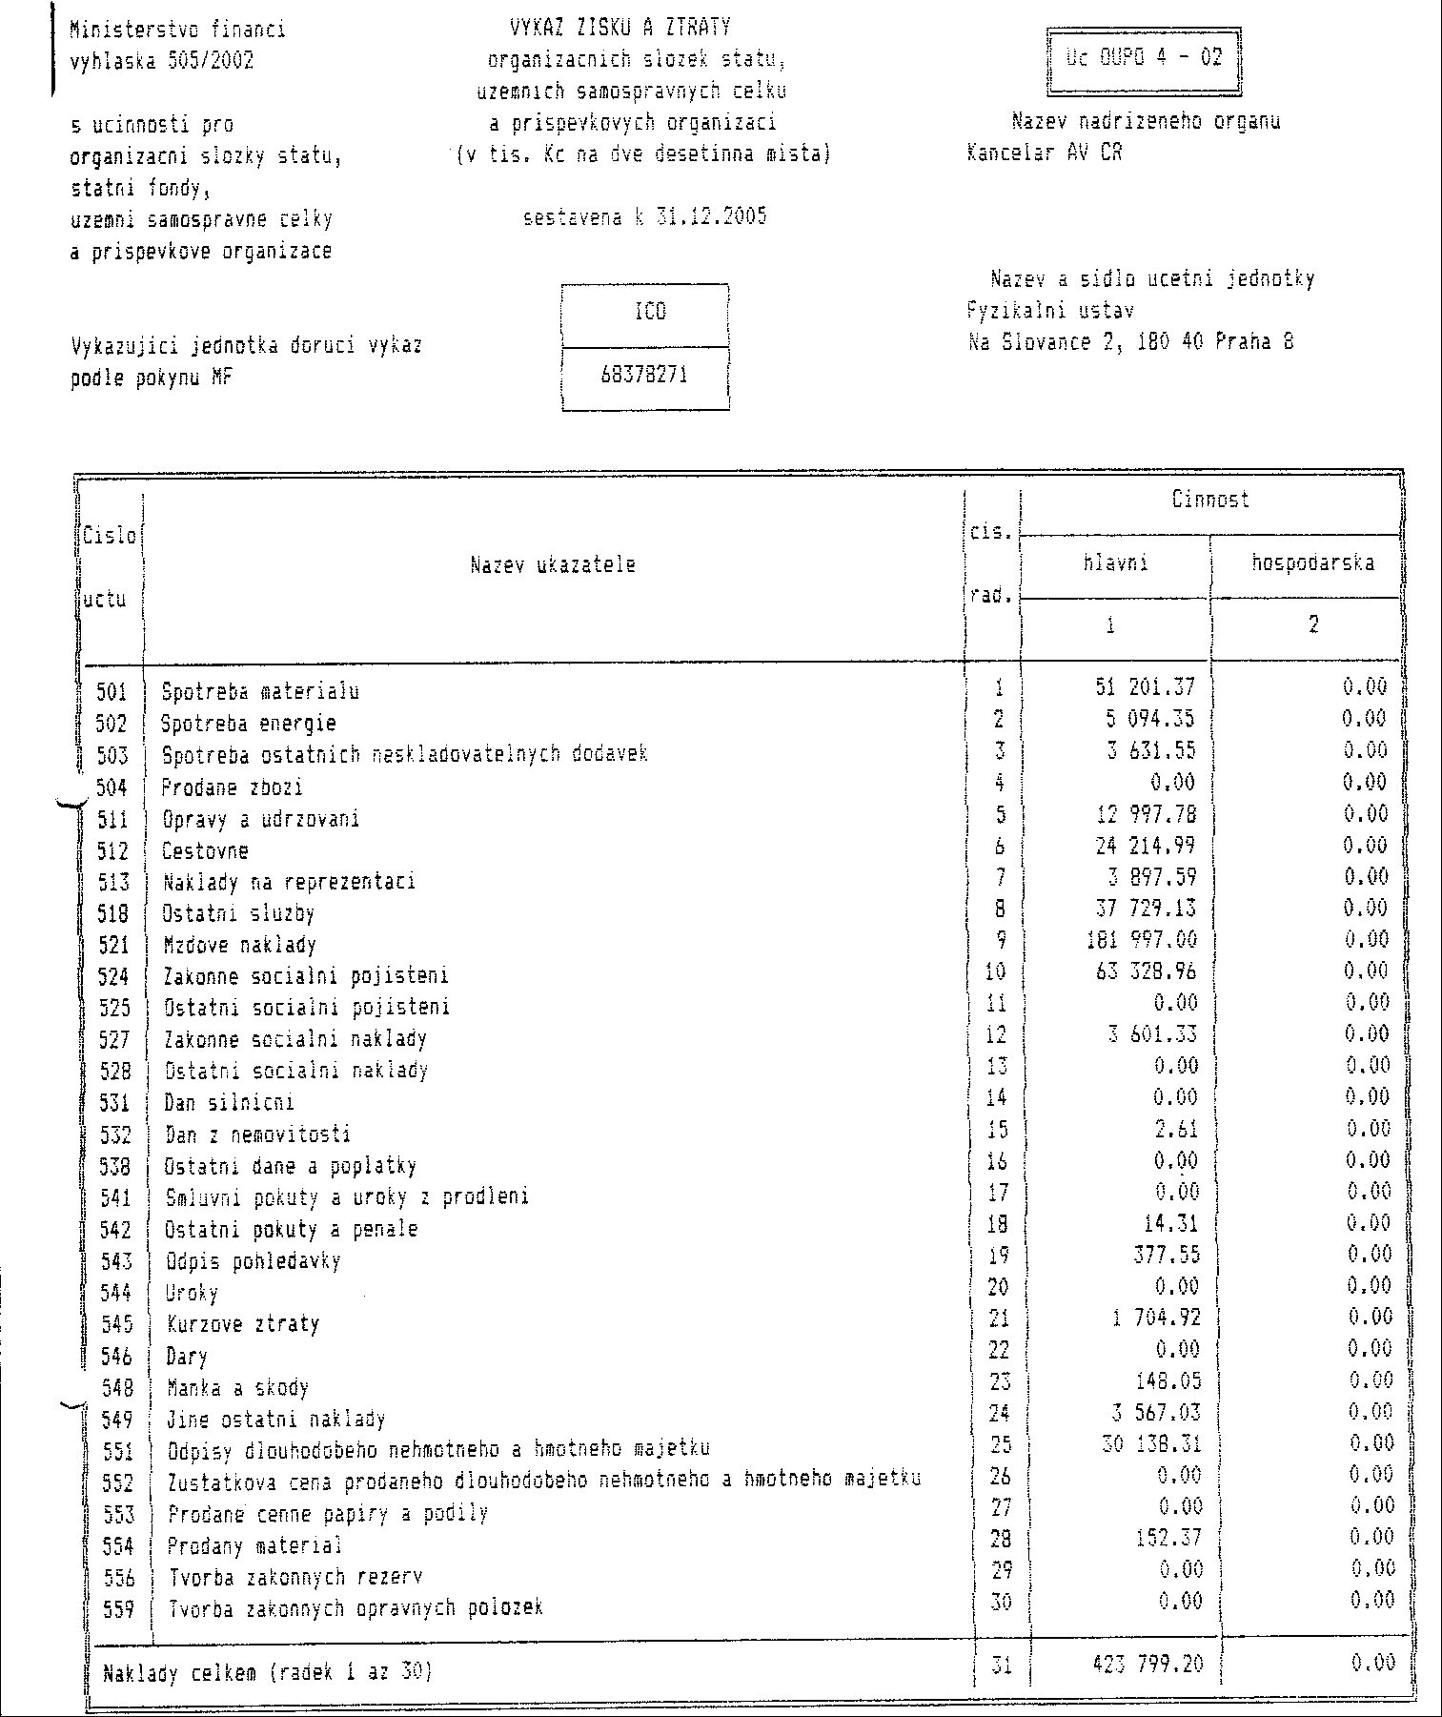

Příloha k Roční zprávě 2005
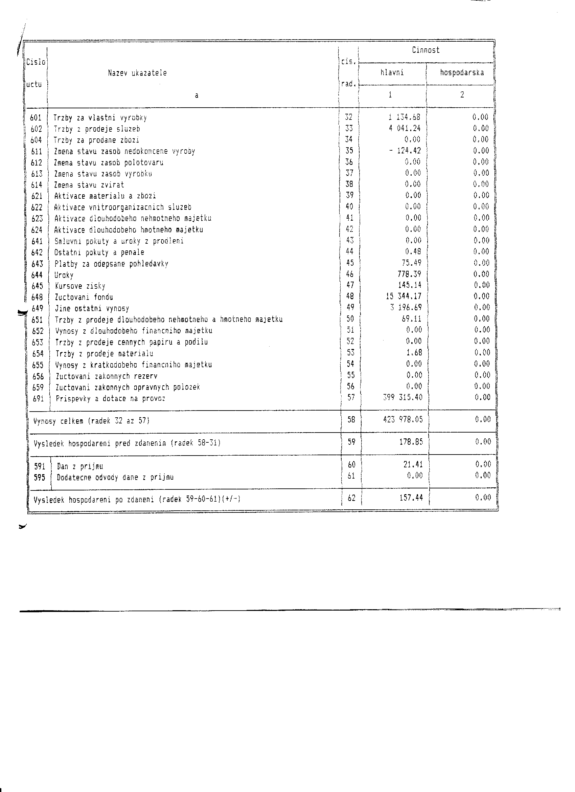

Příloha k Roční zprávě 2005
Rozvaha k 31. 12. 2005
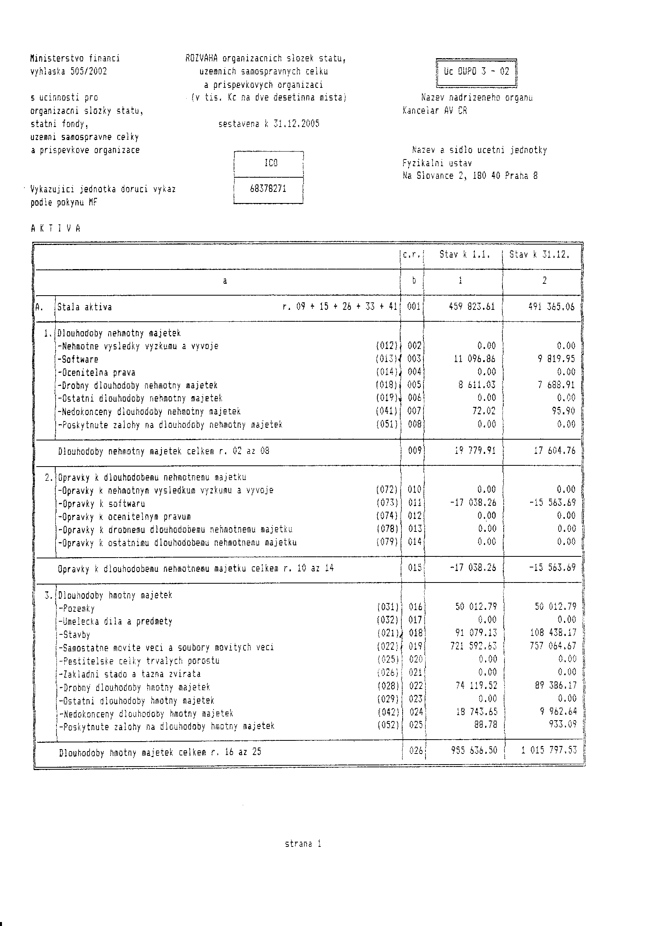
Příloha k Roční zprávě 2005
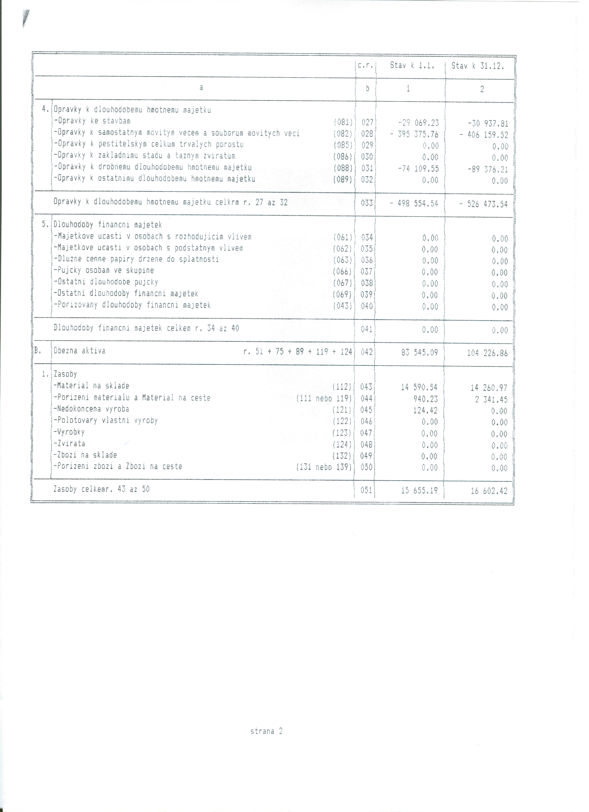
Příloha k Roční zprávě 2005
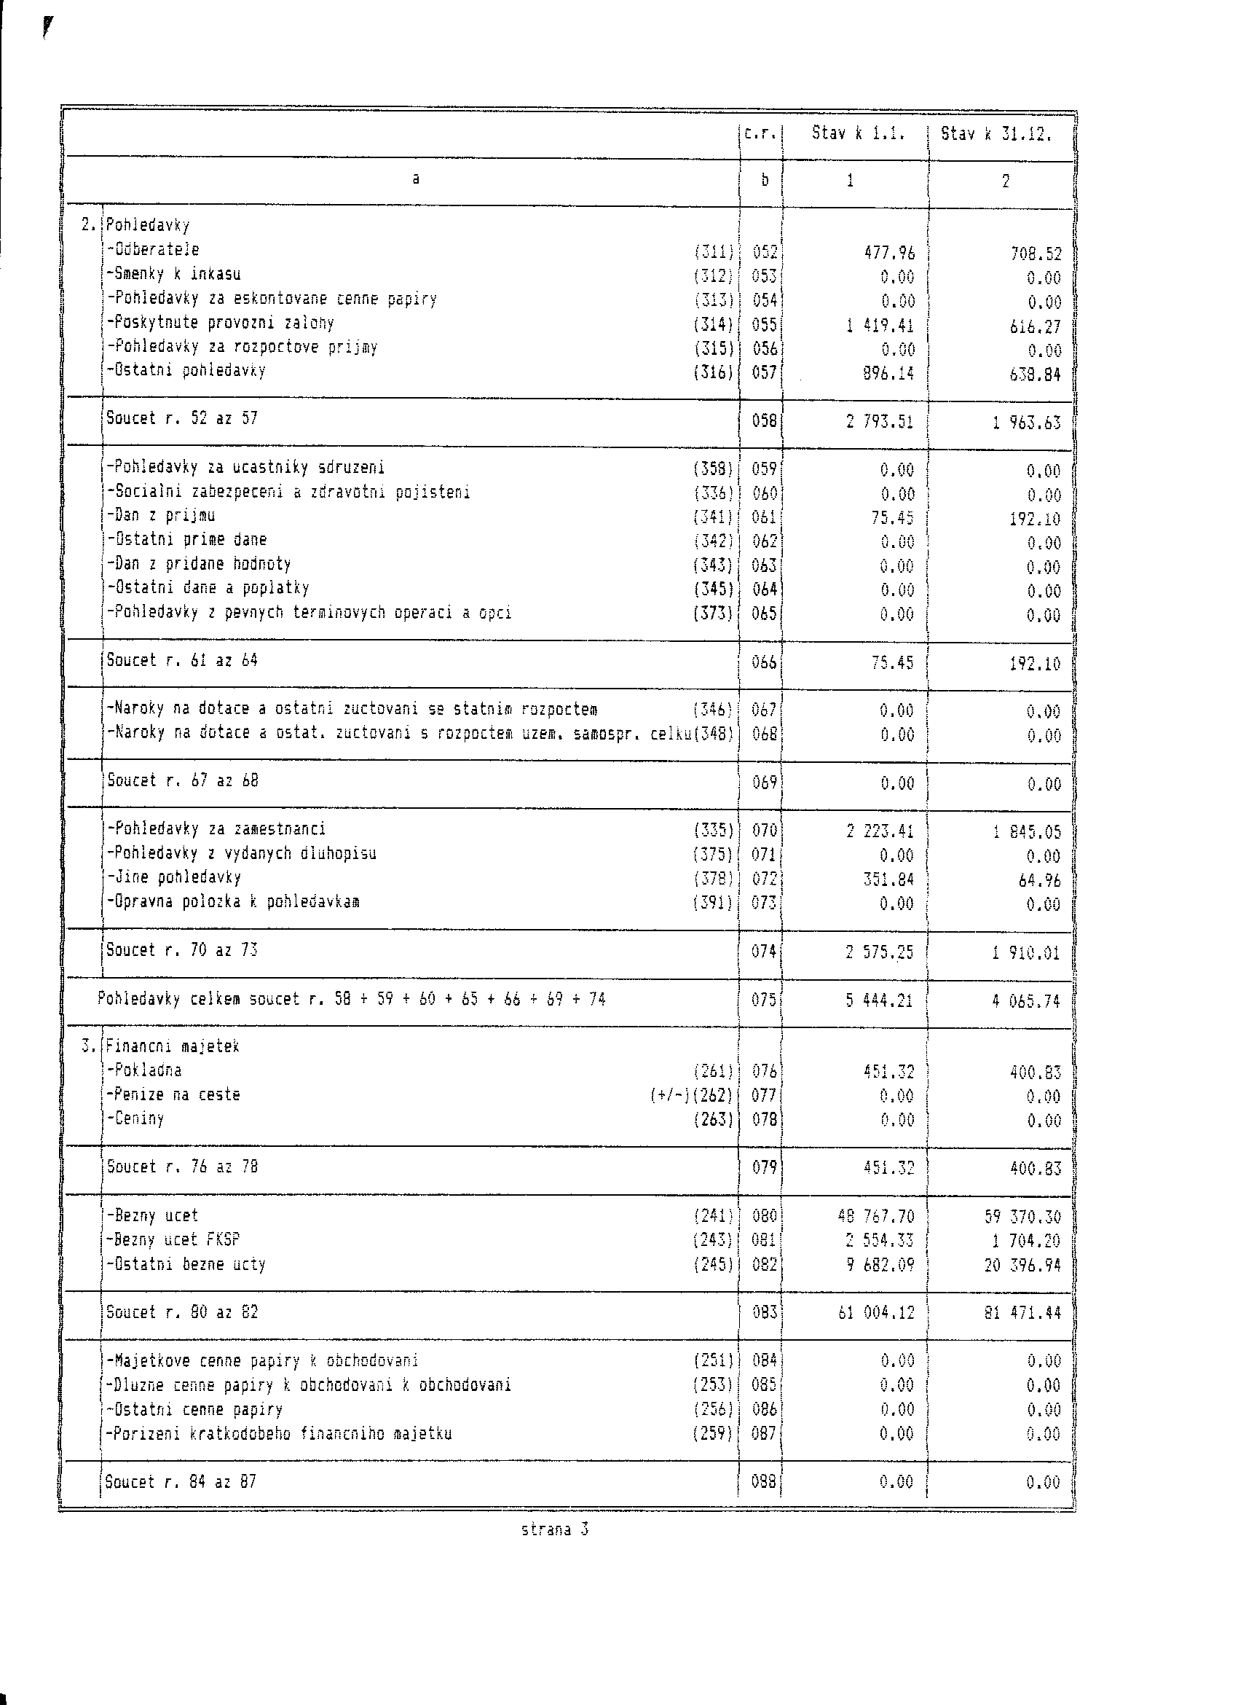
Příloha k Roční zprávě 2005
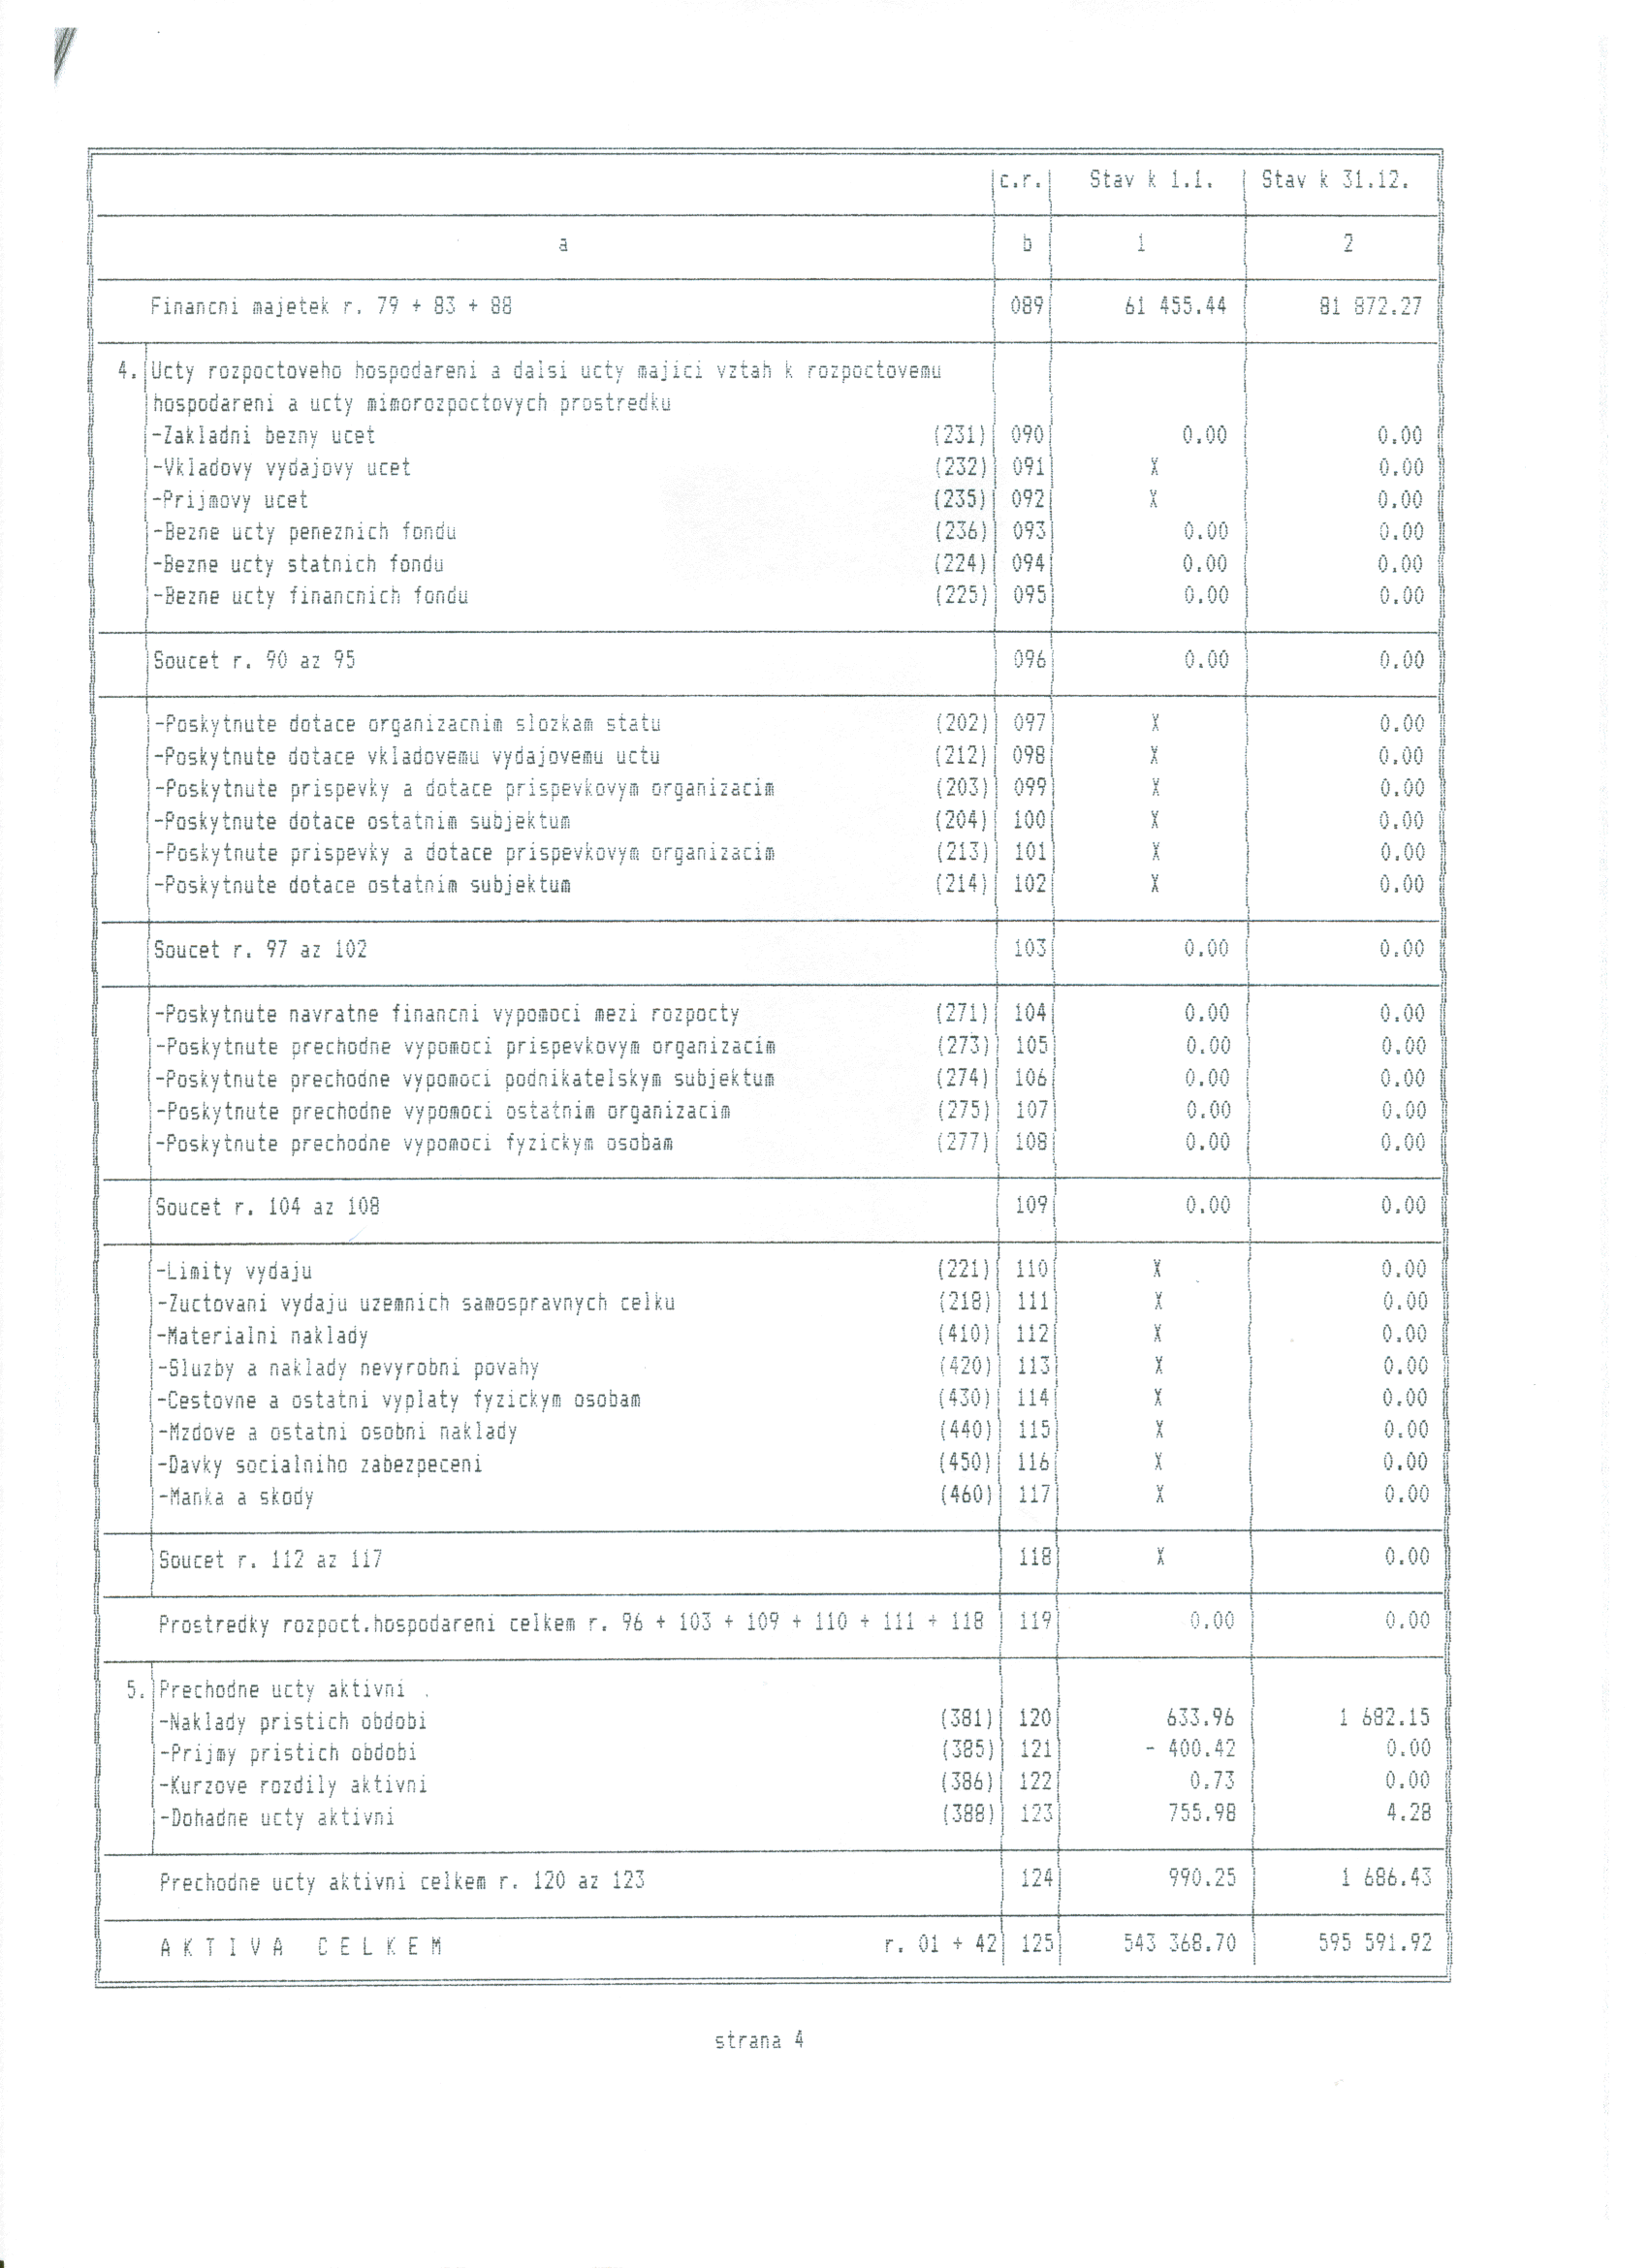
Příloha k Roční zprávě 2005
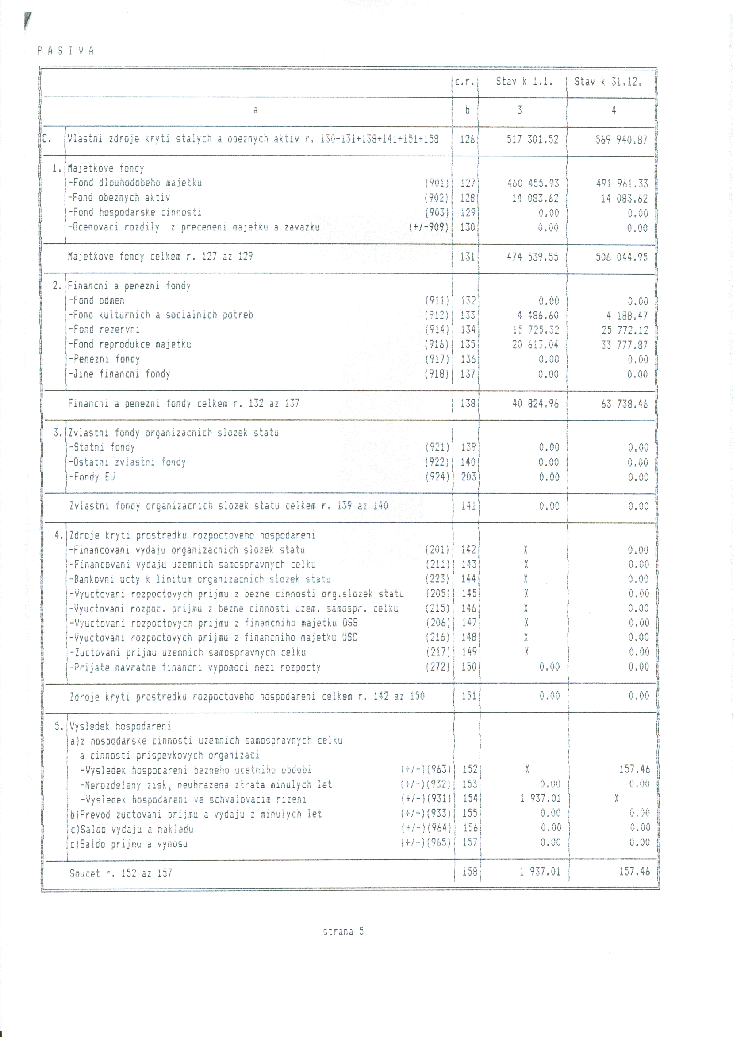

Příloha k Roční zprávě 2005
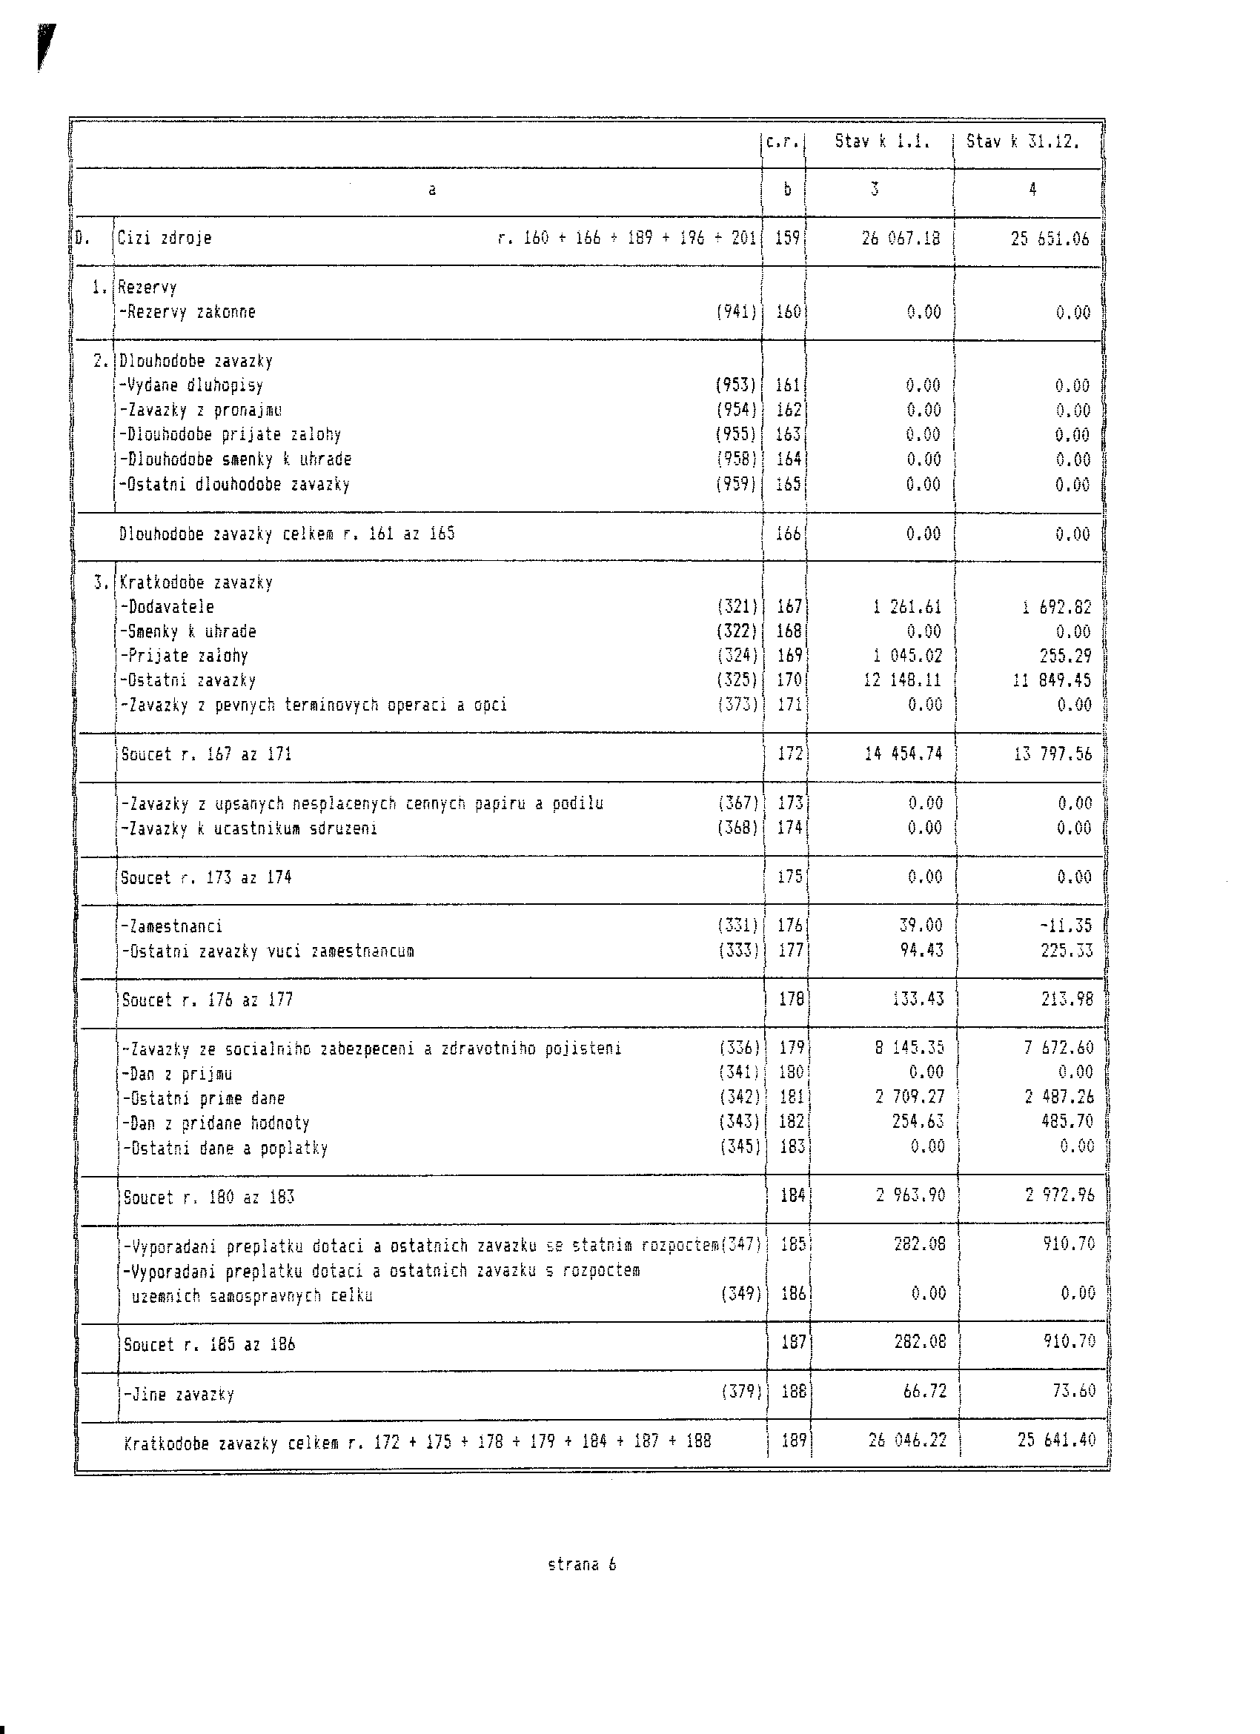
Příloha k Roční zprávě 2005
